Новости образования №15 (апрель, 2020)

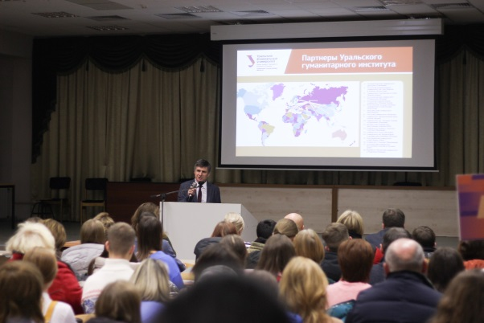
- Уральский гуманитарный институт УРФУ приглашает на онлайн-встречи
Абитуриенты и их родители!
Приглашаем вас на онлайн-встречи по образовательным программам УГИ, которые состоятся с 28 по 30 апреля (программы бакалавриата и специалитета).
37 программ бакалавриата и специалитета реализуются с учетом современных подходов к обучению и отвечают актуальным запросам работодателей. А с этого года УГИ запускает еще 6 новых образовательных программ!
Мы уверены, что каждый из вас найдет для себя образовательную программу по душе. Ведь среди направлений подготовки УГИ есть как основанные на традициях классического университета, так и те, которые делают акцент на прикладных знаниях и современных технологиях.
На днях открытых дверей вы получите подробную информацию о направлениях подготовки и в прямом эфире зададите вопросы представителям кафедр и дирекции.
Уральский гуманитарный институт приглашает абитуриентов и их родителей познакомиться с образовательными программами в режиме онлайн. Представители института расскажут про все направления подготовки, а вы сможете задать любой интересующий вас вопрос.
Для подключения к трансляции не забудьте установить приложение Zoom на телефон или компьютер.
Для участия в трансляциях необходимо зарегистрироваться и после кликнуть на ссылку на трансляцию, указанную ниже. Если у вас не будет возможности присоединиться к трансляции в указанное время, все записи будут доступны в группе института ВКонтакте, а также на сайте УГИ.
График трансляций бакалавриата/специалитета
Дата | Время | Программа | Ссылка | Презентация
28.04 | 10:00 | Сервис | Ссылка
 | 11:00 | Перевод и переводоведение (специалитет) | Ссылка
 | 12:00 | Медиакоммуникации | Ссылка
 | 13:00 | Лингвистика (Перевод и межкультурная коммуникация) | Ссылка
 | 14:00 | История | Ссылка
 | 15:00 | Археология и этнология | Ссылка
 | 16:00 | Туризм | Ссылка
 | 17:00 | Документоведение и архивоведение | Ссылка
 | 18:00 | Дизайн | Ссылка
29.04 | 10:00 | Педагогическое образование | Ссылка
 | 11:00 | Управление персоналом | Ссылка
 | 12:00 | Телевидение | Ссылка
 | 13:00 | Издательское дело | Ссылка
 | 14:00 | Фундаментальная и прикладная лингвистика | Ссылка
 | 15:00 | Лингвистика (Современный перевод и переводоведение) | Ссылка
 | 16:00 | Психология служебной деятельности | Ссылка
 | 17:00 | Социальная работа | Ссылка
 | 18:00 | Религиоведение | Ссылка
30.04 | 10:00 | Реклама и связи с общественностью | Ссылка
 | 11:00 | Социология | Ссылка
 | 12:00 | Журналистика | Ссылка
 | 13:00 | Филология | Ссылка
 | 14:00 | Современные иностранные языки и литература | Ссылка
 | 15:00 | Психология | Ссылка
 | 16:00 | Судебная экспертиза | Ссылка
 | 17:00 | Клиническая психология | Ссылка
 | 18:00 | Прикладная этика | Ссылка
Подробное расписание и регистрация тут: https://urgi.urfu.ru/ru/events/9173/
Для участия в вебинаре не забудьте пройти регистрацию на платформе ZOOM, установить приложение на компьютер и заранее проверить корректную работу приложения в вашем браузере. После регистрации Вы получите письмо на указанную почту с инструкциями по входу на вебинар.
Присоединяйтесь!

- Наставники РГППУ готовят новую команду для будущих первокурсников

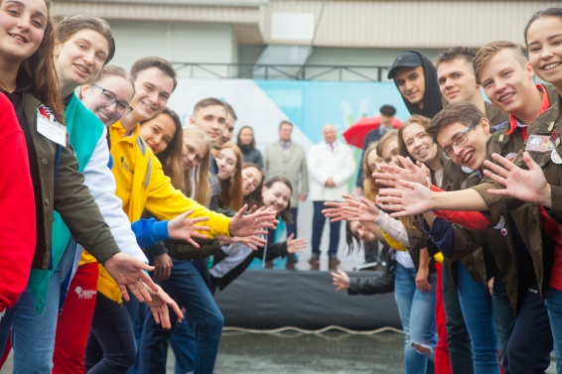
Пандемия – не помеха для Команды Наставников! Несмотря на все сложности, тьюторы смогли без проблем провести этап собеседований у первокурсников, желающих вступить в команду, и уже начать обучение.
Собеседование представило собой созвон новичка и действующего тьютора на любой удобной им двоим площадке с возможностью видеосвязи. Кандидаты хорошо выглядели на собеседованиях, где проявили такие качества, как креативность, ответственность, дружелюбность, рвение получать необходимые знания для помощи будущим первокурсникам. Задачей кандидатов было представить себя и ответить на множество вопросов команды тьюторов.
После собеседований Команда Наставников провела обсуждение, где был конструктивный, долгий диалог по каждому кандидату, а затем, по окончании отбора, на площадке социальной сети «Вконтакте» было организовано общее собрание новоиспечённых обучающихся в Академии Наставников и тьюторов-старичков. Старички уже провели обучающимся первое мероприятие на знакомство и командообразование, которое было положительно оценено кандидатами.
Далее обучающихся ждёт большой этап, состоящих из многих лекций, мастер-классов, разных тестов и, конечно же, более глубокого и плотного командообразования. После обучения и итогового теста пройдёт заключительное обсуждение (с отбором) всех кандидатов, где объективно, пристально и детально будут рассмотрены успехи и неудачи, достоинства и недостатки, объём проделанной работы на обучении каждого студента Академии Наставников, после чего лучшие из лучших официально станут частью обновлённой команды Наставников РГППУ.

Поступай в УрГЮУ онлайн!

Уважаемые абитуриенты!
Наш университет принимает участие в федеральном проекте по созданию суперсервиса "Поступление в вуз онлайн".
Это один из видов государственных услуг качественно нового уровня. Суперсервис позволит абитуриентам и их родителям пройти процесс зачисления в вуз гораздо быстрее, понятнее и удобнее. Так, приезжать для подачи документов не придётся вообще, а отслеживать своё положение в конкурсных списках можно будет из личного кабинета на портале Госуслуг. Оттуда же можно будет подать согласие на зачисление в вуз.

Возможности Суперсервиса
- Ознакомление с образовательными программами разных вузов
- Оценка проходных баллов ЕГЭ и подача документов в любой вуз России
- Прохождение дополнительных вступительных испытаний в режиме онлайн
- Возможность отслеживания своего места в списке поступающих через личный кабинет
- Возможность подачи согласия на зачисление онлайн
- Выбор профессии с учётом статистики по трудоустройству и зарплатам выпускников из разных вузов

Как всё будет работать
Абитуриент в личном кабинете на портале Госуслуг сможет подать электронное заявление на участие в конкурсе в вузах-участниках проекта. Абитуриенту предстоит сформировать свой электронный профиль, включающий информацию об образовании, результаты ЕГЭ и перечень индивидуальных достижений. Поданные заявления поступят в вузы и будут участвовать в конкурсе наравне с заявлениями, поданными лично и по почте.
Абитуриент, воспользовавшийся Суперсервисом, получит всю агрегированную информацию о выбранных конкурсах в своем личном кабинете, где он сможет принять решение о зачислении, подав соответствующее электронное заявление.
Для подачи документов в УрГЮУ через единый портал государственных услуг необходимо иметь страховой номер индивидуального лицевого счета (СНИЛС) и быть зарегистрированным на портале Госуслуг.
Подробности на сайте вуза: https://www.usla.ru/entrance/superservice/

- Найди себя — регистрируйся на интерактивную игру от УрГЭУ

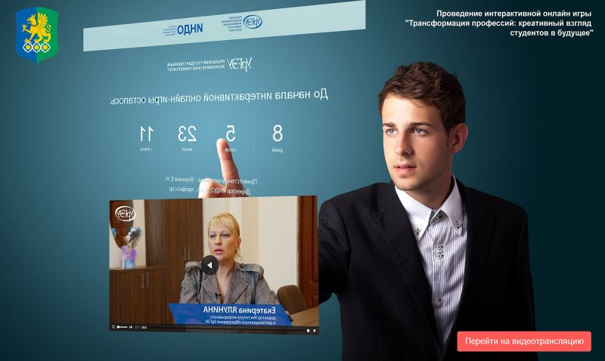
Институт непрерывного и дистанционного образования УрГЭУ совместно с кафедрами истории и философии, публичного права 30 апреля в 15-00 проводят интерактивную онлайн-игру «Трансформация профессий: креативный взгляд студентов в будущее» для учащихся, студентов и родителей.
Цель проведения онлайн-игры — изучить инструмент, позволяющий каждому быть востребованным на рынке труда с учетом его изменений.
Вся информация и подключение по ссылке
- Уральский гуманитарный институт УрФУ приглашает на День Международника
Мероприятие | Что в программе? | Когда и где встречаемся?
Онлайн-викторина «Насколько ты международник?»  ✔Ты знаешь все о международных отношениях?  ✔Труды Андрея Громыко, Отто фон Бисмарка и Генри Киссинджера тебе до боли знакомы?  ✔Политика - сфера твоих интересов?  ✔Тебя беспокоят международные проблемы, начиная с гуманитарной помощи и заканчивая экологическими вопросами?  ✔Ты мечтаешь побывать в Организации Объединенных Наций?  Если ты ответил хотя бы на один вопрос да, тогда тебе к нам! | Увлекательная онлайн-викторина, на который ты сможешь узнать на сколько процентов ты международник!  Тебя ждут 4 блока интереснейших вопросов о политике, культуре и личностях, ставших примером для многих дипломатов мира.  И, конечно, у нас будет сессия Вопрос-Ответ!  Не бойся! Участвуй! Международные отношения открыты для каждого. | 02.05.2020  12:00  Платформа Zoom  После окончания регистрации тебе на почту будет отправлена ссылка на трансляцию в Zoom.  Установи Zoom заранее, это бесплатно.
Онлайн-встреча «Сколько стран ты знаешь - столько раз ты человек!»  А.П. Чехов  Хочешь узнать мир не только в ширь, но и в глубь? Начинать свой день не только с кофе, но и с восточной голосовой гимнастики? Погружаться в итальянское dolce far niente по выходным, понимая, что la vie est belle? Мы покажем, как сочетаются немецкая точность и испанская сиеста, научим восточному подходу к европейским вещам и наоборот, с нами ты узнаешь, что мир — это больше, чем цифры и политика, мир — это про регионы, это про нас и совершенно точно - про вас! | - Интерактив «А где чьё?»  - Тест «Какой регион про тебя?»  - Видео-презентация «Коротко о регионоведах»  - Вопрос-ответ | 16.05.2020  11:00  Платформа Zoom  После окончания регистрации тебе на почту будет отправлена ссылка на трансляцию в Zoom.  Установи Zoom заранее, это бесплатно.

Мы ждем школьников, которые планируют связать свою жизнь с Департаментом международных отношений!
Форма регистрации: https://forms.gle/s2gJ6WccGsdPAgvz6

- Югорский государственный университет приглашает присоединиться к интеллектуальной игре!

В период мер профилактики, связанных с предотвращением распространения COVID, клуб RatioLux проводит тренировочные online-игры по «Что? Где? Когда?». Студенты и выпускники нашего университета приняли участие в первых двух тренировочных играх.

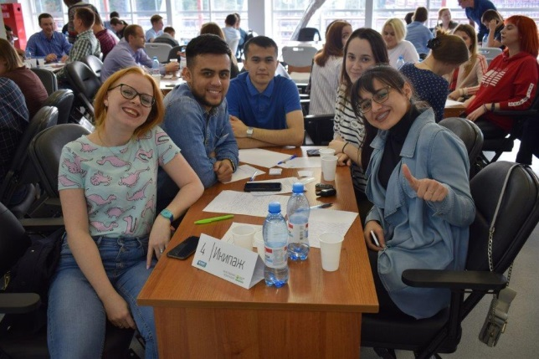
Online-игры клуб RatioLux «Что? Где? Когда?» проводит посредством платформы Twich.
В первой игре-тренировке приняли участие 6 команд: «х86», «Капитан Миннесота», «МыслиВИталии», «Очень странные дела», «Игры разума», «ТоТамТогда». Во второй игре приняло участие уже 11 команд.
Руководитель клуба Александр Рекунов рассказал о преимуществах и недостатках удаленного формата.
- Этот формат удобен, когда все находятся в условиях самоизоляции. Плюс к стримам могут присоединяться игроки из других городов. С нами играют, например, Тюмень, Москва, Санкт-Петербург. Сегодня на платформе Twich в ЧГК играли работающая молодежь, взрослые команды, школьники города, студенты мед. академии и физ.-мат. лицея. Большая часть знатоков клуба, в том числе и ведущий, - выпускники Югорского госуниверситета.
По словам Александра, при удаленном формате могут возникнуть технические сложности - пропасть соединение или звук. Но он старается такие неполадки не допускать.
Результаты игр и информацию о новых мероприятиях ищите в официальной группе клуба в "ВКонтакте" https://vk.com/ratiolux

- Свердловский колледж культуры и искусств приглашает на обучение
